МІНІСТЕРСТВО ОСВІТИ І НАУКИ УКРАЇНИ

ХАРКІВСКИЙ НАЦІОНАЛЬНИЙ ЕКОНОМІЧНИЙ УНІВЕРСИТЕТ

ІМЕНИ СЕМЕНА КУЗНЕЦЯ

ЗВІТ

о виконанні лабораторної роботи №9

«Границі функції»

з дисципліни «Вища математика»

Варіант № 5

Виконав:

Студент групи 6.04.125.010.21.2

факультету Інформаційних технологій

спеціальності 125

П.І.П. Бойко В.В.

Перевірила:

Рибалко А.П.

Харків – 2021

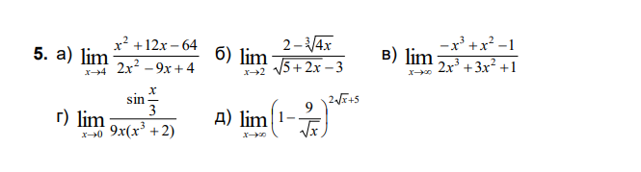

А)

**octave:1>** f = sym('(x^2+12*x-64)/(2*x^2-9*x+4)')

Symbolic pkg v2.9.0: Python communication link active, SymPy v1.5.1.

f = (sym)

2

x + 12⋅x - 64

──────────────

2

2⋅x - 9⋅x + 4

**octave:2>** limit(f, 'x', 4)

ans = (sym) 20/7

Б)

**octave:5>** f = sym('(2-((4*x)^(1/3)))/(sqrt(5+2*x)-3)')

f = (sym)

2/3 3 ___

- 2 ⋅╲╱ x + 2

────────────────

_________

╲╱ 2⋅x + 5 - 3

**octave:6>** limit(f, 'x', 2)

ans = (sym) -1

В)

**octave:7>** f = sym('(0-x^3+x^2-1)/(2*x^3+3*x^2+1)')

f = (sym)

3 2

- x + x - 1

───────────────

3 2

2⋅x + 3⋅x + 1

**octave:8>** limit(f, 'x', inf)

ans = (sym) -1/2

Г)

**octave:1>** f = sym('(sin(x/3))/(9*x*(x^3+2))')

Symbolic pkg v2.9.0: Python communication link active, SymPy v1.5.1.

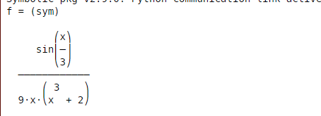

**octave:2>** limit(f, 'x', 0)

ans = (sym) 1/54

Д)

**octave:3>** f = sym('(1-(9/sqrt(x)))^(2*sqrt(x)+5)')

f = (sym)

2⋅√x + 5

⎛ 9 ⎞

⎜1 - ──⎟

⎝ √x⎠

**octave:4>** limit(f, 'x', inf)

ans = (sym)

-18